Dieses Werk ist unter einem Creative Commons 3.0 Deutschland Lizenzvertrag lizenziert:
- Namensnennung
- Keine kommerzielle Nutzung
- Weitergabe unter gleichen Bedingungen
Um die Lizenz anzusehen, gehen Sie bitte zu http://creativecommons.org/licenses/by-nc-sa/3.0/de oder schicken Sie einen Brief an Creative Commons, 171 Second Street, Suite 300, San Francisco, California 94105, USA.
Olaf Grund– E-Mail: olaf.grund@fb75-rpk.de – Mai 2018

Alle Grafiken ohne expliziten Quellenvermerk wurden mithilfe der Software GeoGebra erstellt und dürfen im Rahmen der oben beschriebenen cc-Lizenz weitergegeben und verwendet werden. GeoGebra darf bei nicht-kommerzieller Nutzung im Bildungsbereich frei eingesetzt werden (vgl. https://www.geogebra.org/license).

Geometrie

Hintergrund und Hinweise zum Unterricht

Inhaltsverzeichnis
Einleitung 3
Stunden 1 und 2: Wiederholung aus Klasse 7, Sätze und Kehrsätze begründen 4
Stunde 3: Satz des Thales – Beweis seines Kehrsatzes 5
1) Beweis mit Punktspiegelung - Punktsymmetrie des Rechtecks 5
2) Beweis mit Umkreismittelpunkt – Zentrische Streckung 6
3) Beweis mit Umkreismittelpunkt – Winkelsumme in gleichschenkligen Dreiecken 6
4) Beweis durch Widerspruch 6
5) Beweis durch Kontraposition 7
Bemerkungen zur Auswahl für den Unterricht 8
Stunden 4 und 5: Winkelweiten bestimmen – Beweise führen 9
Stunde 6 (+1): Entdecken und Beweisen – Satz von Viviani - 9
Stunde 7: Weitere Beweise – Drehungen zum Abschluss 10
Anregungen für die Fachschaftsarbeit - Geometrie-Werkzeugkarten 11
Literaturangaben 11

Einleitung
„Einige der im Bildungsplan im Modul Mathematik ausgewiesenen inhaltsbezogenen Kompetenzen sind Weiterführungen und Vertiefungen von Inhalten des Basisfaches Mathematik. „Die damit verbundenen Ziele setzen den Schwerpunkt auf prozessbezogene Kompetenzen, insbesondere auf ein stärker formalisiertes Arbeiten, fachlich präzises Erläutern und Begründen, aber auch den aktiven Transfer auf neue Inhalte.“
Dies trifft insbesondere auf den Bereich der Geometrie zu, wo bekannte Sätze nun vertieft werden und sich die Gelegenheit bietet, aussagenlogische Zusammenhänge intensiver in den Blick zu nehmen. „Die Schülerinnen und Schüler erkennen die Bedeutung präziser Formulierungen und fachsprachlicher Genauigkeit. Sie unterscheiden zwischen Voraussetzung und Behauptung und nutzen Symmetrieeigenschaften von Figuren, um - aus dem Basisfach Mathematik - bekannte geometrische Zusammenhänge zu begründen und um ihre Kehrsätze zu erweitern. Die Schülerinnen und Schüler nutzen diese Zusammenhänge als Basis, um weitere Eigenschaften von Figuren zu entdecken und zu begründen (auch unter Einsatz dynamischer Geometriesoftware). Sie erweitern dadurch ihr Repertoire an heuristischen Strategien und Hilfsmitteln.“
Da der Bereich der elementaren Geometrie in den Lehr- bzw. Bildungsplänen schon lange und durchgehend fest verankert ist, existieren zahlreiche Materialien und Konzepte zur Umsetzung im Unterricht. Es war daber nicht nötig, die Geometrie im Rahmen der ZPG-Arbeit umfassend zu berücksichtigen. Die vorliegenden Materialien sind als Additum konzipiert und erheben nicht den Anspruch, einen vollständigen Unterrichtsgang abzudecken. Arbeitsblätter und Musterlösungen wurden dabei für den zweiten Teil der Einheit erstellt (Stunden 4 bis 7), in dem das Entdecken und Beweisen im Mittelpunkt stehen und auch der Einsatz eines DGS empfohlen wird. Ergänzend zur Visualisierung von Beweisschritten GeoGebra-Applets verfügbar.
Aussagenlogik im Fokus
Nachdem in Klasse 8 noch die Implikation (Folgerung) bei geometrischen Sätzen im Mittelpunkt steht, erfolgt in Klasse 9 eine Formalisierung im Bereich der Aussagenlogik. Es werden dann Aussagen, deren Verknüpfungen und entsprechende Wahrheitstafeln behandelt. Auch inhaltliche Erweiterungen wie die Verallgemeinerung des Satzes des Thales zum Umfangswinkelsatz oder der Satz vom Sehnenviereck folgen erst im IMP-Unterricht der Klasse 9.
In dieser Einheit geht es daher nicht primär um neue Inhalte, sondern wie eingangs erwähnt um die Präzisierung des Begründens und Argumentierens. Die klare Trennung von Voraussetzung und Behauptung ist dabei besonders wichtig. Wenn-dann-Formulierungen bieten einen geeigneten Rahmen, damit die Schülerinnen und Schüler erfolgreich zwischen Voraussetzung und Behauptung unterscheiden und auf dieser Basis Kehrsätze bilden können. Die Formulierung von Sätzen in „Wenn-dann-Form“ ist nicht in allen Schulbüchern konsequent umgesetzt, sicher lohnt sich ein Blick in andere Lehrwerksreihen. Tendenziell bieten aber die aktuellen Schulbücher der 7. Klasse eine gute Ausgangsbasis, da die Geometrieeinheiten dieser Jahrgangsstufe nach den Vorgaben des neuen Bildungsplans wieder einen deutlichen Akzent auf das Begründen von Zusammenhängen legen.
Anregungen und Korrekturhinweise können Sie mir gerne direkt zukommen lassen.
O. Grund, Mai 2018 (olaf.grund@fb75-rpk.de)

Stunden 1 und 2: Wiederholung aus Klasse 7, Sätze und Kehrsätze begründen
In den ersten beiden Stunden sollen die Grundlagen aus Klasse 7 wiederholt und aus dem Blickwinkel der Aussagenlogik präzisiert werden. Dazu liefern die aktuellen Lehrwerke für Klasse 7 eine breite Auswahl an geeigneten Aufgaben, weshalb hier kein zusätzliches Material erforderlich ist für die ersten beiden Stunden. Dabei geht es inhaltlich um die Aktivierung der Kenntnisse zur Achsen- und Punktspiegelung, insbesondere um deren Symmetrieeigenschaften, die zunächst in der ersten Stunde an geeigneten Beispielen wiederholt werden müssen. Sie bilden die Begrünsungsbasis für die weiteren Sätze und Kehrsätze, die behandelt werden.
Zur Fokussierung der aussagenlogischen Grundlagen sollten Aussagen betrachtet, Sätze (Folgerungen) und Kehrsätze gebildet und ihr Wahrheitsgehalt geprüft werden. Wichtig ist die Betrachtung von wahren Sätzen (Folgerungen / Implikationen), deren Kehrsätze falsch sind (bzw. von falschen Sätzen mit wahren Kehrsätzen). Es bietet sich an, zunächst auf bekannte Zusammenhänge zurückzugreifen, um auch wie oben erwähnt die Inhalte aus Klasse 7 zu wiederholen. So können die SuS z.B. Eigenschaften von Dreiecken oder Vierecken betrachten,
z.B. vorbereitend zum Basiswinkelsatz (A,B) bzw. zur Umkehrung des Satz des Thales (C,D):
A⇒B: Wenn ein Dreieck achsensymmetrisch ist, dann sind zwei seiner Innenwinkel gleich groß. (wahr)
B⇒A: Wenn in einem Dreieck zwei Innenwinkel gleich groß sind, dann ist es achsensymmetrisch. (wahr)
C⇒D: Wenn ein Viereck ein Rechteck ist, dann halbieren sich seine Diagonalen gegenseitig. (wahr)
D⇒C: Wenn sich die Diagonalen eines Vierecks gegenseitig halbieren, dann ist es ein Rechteck. (falsch)
Jedes Mal wird es darum gehen, zwischen Voraussetzung und Folgerung zu unterscheiden und den Wahrheitsgehalt der Implikation (Folgerung) zu beurteilen. Das „Haus der Vierecke“ liefert hier z.B. Anknüpfungspunkte und gleichzeitig eine gute Basis für die weiterführenden geometrischen Zusammenhänge, die in der Einheit in den Blick genommen werden, so z.B. Aussagen zu Symmetrieachsen, Diagonalen, parallelen Seiten oder Winkeln, Beispiele:
1. Wenn ein Viereck ein Parallelogramm ist, dann halbieren sich seine Diagonalen gegenseitig.
2. Wenn ein Viereck ein Quadrat ist, dann hat es vier gleich lange Seiten.
3. Wenn ein Dreieck gleichseitig ist, dann besitzt es eine Symmetrieachse.
4. auch aus anderen Bereichen, z.B.: Wenn eine Zahl durch 3 teilbar ist, dann ist sie durch 6 teilbar.
Nach dieser kurzen Einstimmung können der Stufen- und Wechselwinkelsatz, der Basiswinkelsatz samt ihren Kehrsätzen begründet und passende Übungsaufgaben bearbeitet werden. In den beiden Stunden sollte aber auch die Umkehrung des Satzes des Thales und deren Beweis inhaltlich vorbereitet werden. Dazu werden einerseits die geometrischen Beispiele zur Umkehrung nützlich sein (u.a. das 2. Beispiel oben!), andererseits werden Konstruktionen mit dem Satz des Thales wiederholt (Tangenten an Kreis u.ä.). Hierzu bieten sich passende Aufgaben aus den letzten Kapiteln der Lehrwerke aus Klasse 7 an.
Denkbar wäre es auch, bereits zu Beginn ein DGS wie z.B. GeoGebra einzusetzen, um die SuS damit vertraut zu machen, falls es nicht ohnehin bereits in Klasse 7 verwendet wurde. Die Inhalte sind weitgehend bekannt und eignen sich daher gut für eine Wiederholungsphase, die mit der Einführung (oder Fortführung) des DGS kombiniert werden könnte. Man kann aber zunächst auch mit Zirkel und Lineal konstruieren lassen und das DGS erst später ins Spiel bringen. Für die 5. und 6. Stunde der Einheit wurden Materialien erstellt, die sich ebenfalls für eine Ein- oder Fortführung von GeoGebra eignen.

Stunde 3: Satz des Thales – Beweis seines Kehrsatzes
Der Satz des Thales wird nach den gängigen Lehrwerken auf Basis des Bildungsplans in Klasse 7 eingeführt und dabei von den Schülerinnen und Schülern auch argumentativ begründet. Seine Anwendung bei Konstruktion von Tangenten oder der Berechnung von Winkelweiten sollte den Schülerinnen und Schülern ebenfalls vertraut sein.
Bei der Planung der 3. Stunde steht die Entscheidung an, was man seiner Klasse beim Beweis des Kehrsatzes nun konkret zumuten kann und möchte. Zur Orientierung folgen verschiedene Varianten, wobei im Unterricht die Kombination von 2 bis max. 3 der nachfolgenden Beweise empfohlen wird, ggf. auch als Zusatzaufträge zur Differenzierung. Bemerkungen zur Auswahl folgen dann im Anschluss an die Darstellung der Beweise.
Mögliche Formulierungen des Kehrsatzes
„Wenn ein Dreieck ABC bei C einen rechten Winkel hat, dann liegt C auf dem Kreis mit Durchmesser AB.“
„Wenn ein Dreieck rechtwinklig ist, dann liegt der Mittelpunkt seines Umkreises auf der Hypotenuse.“
„Wenn ein Dreieck ABC im Punkt R einen rechten Winkel besitzt, dann liegt der Punkt C auf dem Thaleskreis über AB.“
…

1) Beweis mit Punktspiegelung - Punktsymmetrie des Rechtecks
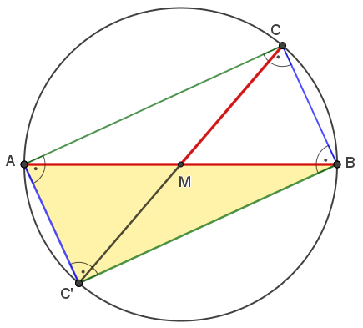
Vor.: Dreieck ABC ist rechtwinklig mit rechtem Winkel bei Punkt C.
Beh.: Punkt C liegt auf dem Kreis mit Durchmesser AB.
Der Mittelpunkt M halbiert die Strecke AB.
Die Punktspiegelung an M bildet das Dreieck ABC auf das kongruente Dreieck A´B´C´ ab.
Da M Mittelpunkt von AB ist, gilt A´= B und B = A´.
Bei einer Punktspiegelung verlaufen Gerade und Bildgerade parallel: BC || AC´ und AC || BC´.
Sich gegenüberliegende Seiten des Vierecks AC´BC sind also parallel. Wegen des rechten Winkels bei C , ist das Parallelogramm AC´BC außerdem ein Rechteck.
In einem Rechteck halbieren sich die Diagonalen, es folgt MC=MA=AB.
C liegt daher auf dem Kreis um M mit Radius r=MC=MA=AB. □
Gelegentlich begegnet man auch der verkürzten Argumentation: „Durch Spiegelung von C an M wird das Dreieck ABC zu einem (punktsymmetrischen) Rechteck ergänzt.“
Das wird allen SuS unmittelbar einsichtig erscheinen, ist aber in der Argumentation lückenhaft, da der Nachweis fehlt, dass es sich tatsächlich um ein Rechteck handelt. Um den Unterschied im Unterricht zu vermitteln, sollte die Datei 00_geo_thales_umkehrung_B1.ggb genutzt werden. Die Argumentation kann damit schrittweise visualisiert werden, insbesondere wird die Punktspiegelung dynamisch als Drehung dargestellt, so dass die entscheidende Parallelentreue auch einsichtig wird (diese ist den SuS i.d.R. ja nicht bekannt).
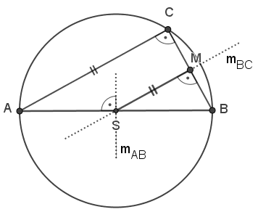

2) Beweis mit Umkreismittelpunkt – Zentrische Streckung
Vor.: Dreieck ABC ist rechtwinklig mit rechtem Winkel bei C.
Beh.: C liegt auf einem Kreis mit Durchmesser AB.
Man betrachtet die Mittelsenkrechte m_{BC} durch den Mittelpunkt M der Seite BC. Sie schneide die Seite AB im Punkt S. Da und gilt, sind MS und CA parallel und man kann den ersten Strahlensatz anwenden: , S halbiert also die Seite AB.
Da S als Mittelpunkt der Seite AB auch auf deren Mittelsenkrechte m_{AB} liegt, ist S der Schnittpunkt der Mittelsenkrechten m_{AB} und m_{BC}. Nach dem Satz vom Umkreis schneiden sich die Mittelsenkrechten im Mittelpunkt U des Umkreises, es gilt daher S=U. C liegt als Eckpunkt auf diesem Umkreis. □

3) Beweis mit Umkreismittelpunkt – Winkelsumme in gleichschenkligen Dreiecken
Vor.: (1) ABC sei ein Dreieck mit den Innenwinkeln α, β und γ, wobei γ=90° ist.
(2) M sei der Mittelpunkt der Strecke AB, dem Durchmesser des Thaleskreises.
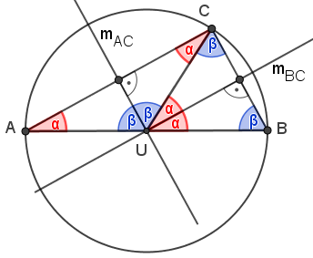
Beh.: C liegt auf einem Kreis um M.
Man zeichnet die Mittelsenkrechten m_{BC} und m_{AC} von BC und AC ein, ihr Schnittpunkt ist der Umkreismittelpunkt U,
der auf m_{AB} liegt und daher gleich weit von A und B entfernt ist.
Man zeigt, dass bei U ein gestreckter Winkel vorliegt
(), dass U=M gilt (bzw. dass U auf AB liegt).
Die Hilfsstrecke UC teilt den Winkel bei C in die Teilwinkel α und β. Man weiß, dass α+β=90° gilt, da bei C ein rechter Winkel gegeben ist. Wegen der Symmetrieeigenschaften der Mittelsenkrechten sind die Dreiecke AUC und UBC gleichschenklig und es ergeben sich aufgrund der Winkelsummen die eingetragenen Winkelbeziehungen. Insbesondere gilt und . Damit folgt: , U liegt auf der Strecke AB und es gilt U=M.
Damit folgt MA=MC=MB=r, der Punkt C liegt auf dem Kreis um M mit Radius r. □
Der letzte Schritt beruht auf dem „Satz vom Umkreis“. Falls man diesen nicht verwenden und von Anfang an nur die beiden Mittelsenkrechten betrachten möchte, kann hier mit der Symmetrie der Dreiecke argumentiert werden, z.B.: „In den gleichschenkligen Dreiecken gilt UA=UC (in Dreieck USC) und UC=UB (in Dreieck UBC), woraus u.a. UA=UB folgt, d.h. U halbiert die Strecke AB und es gilt U=M.“

4) Beweis durch Widerspruch
Vor.: Das Dreieck ABC besitzt im Punkt C einen rechten Winkel.
Beh.: C liegt auf dem Thaleskreis mit Durchmesser AB.
Annahme: Die Behauptung sei falsch. C liege also nicht auf dem Thaleskreis über AB.
Man nimmt nun an, dass C entweder innerhalb oder außerhalb des Kreises liegt und führt jeweils einen Widerspruch herbei.

Voraussetzungen:
(1) ABC sei ein Dreieck mit den Innenwinkeln α, β und γ, wobei γ=90° ist.
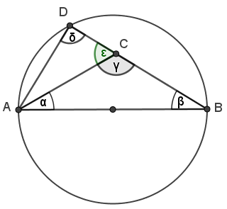
(2) M sei der Mittelpunkt der Strecke AB, dem Durchmesser des Thaleskreises.
Annahme 1: C liegt innerhalb des Thaleskreises.
Dann schneidet die Verlängerung der Strecke BC den Thaleskreis im Punkt D mit . Nach dem Satz des Thales folgt, dass δ=90°. Außerdem gilt γε=180° (gestreckter Winkel bei C).
Da nach Voraussetzung γ =90° gilt, folgt damit auch ε=90°.
Das Dreieck ACD besitzt somit zwei rechte Winkel und seine Innenwinkelsumme beträgt mehr als 180°. Das ergibt einen Widerspruch zum Innenwinkelsummensatz für Dreiecke.
Die Annahme muss also falsch gewesen sein,
C kann daher nicht innerhalb des Thaleskreises liegen.
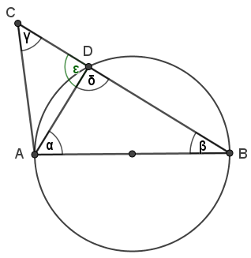
Annahme 2: C liegt außerhalb des Thaleskreises.
Dann schneidet die Strecke BC den Thaleskreis im Punkt D mit . Nach dem Satz des Thales folgt, dass =90° . Außerdem gilt ε=180°, also ist auch ε=90°. Da nach Voraussetzung γ=90° ist, besitzt das Dreieck ADC zwei rechte Winkel und die Summe seiner Innenwinkel beträgt somit mehr als 180°. Daraus ergibt sich ein Widerspruch zum Winkelsummensatz für Dreiecke. Die zweite Annahme muss also ebenfalls falsch gewesen sein, C kann nicht außerhalb des Thaleskreises liegen.
Damit ist bewiesen, dass der Punkt C unter den gegebenen Voraussetzungen weder innerhalb noch außerhalb des Thaleskreises liegen kann.
C muss daher auf dem Thaleskreis liegen. □

5) Beweis durch Kontraposition
Für einen Satzund seine Kontrapositiongilt .
Statt einen Satz zu beweisen, kann man also auch dessen Kontraposition beweisen, was möglicherweise einfacher ist.
Bezogen auf den Kehrsatz des Satzes des Thales lauten die beiden Aussagen:
Aussage A: Dreieck ABC hat bei C einen rechen Winkel.
Aussage B: C liegt auf dem Kreis mit Durchmesser AB.
Satz |  | Wenn das Dreieck ABC bei C einen rechen Winkel besitzt, dann liegt C auf dem Kreis mit Durchmesser AB.
Kontraposition |  | Wenn C nicht auf dem Kreis mit Durchmesser AB liegt, dann gilt für den Winkel γ beim Punkt C nicht γ=90°.

Da die Kontraposition den Schülerinnen und Schülern in der Regel unbekannt sein dürfte, sollte sie zunächst sprachlich betont werden wie in obigem Beispiel.
Kehrsatz des Satzes des Thales
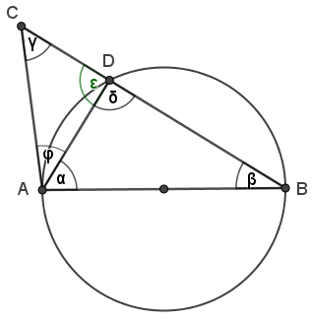
Vor.: Dreieck ABC hat bei C einen rechen Winkel.
Beh.: C liegt auf dem Kreis mit Durchmesser AB.
Beweis durch Kontraposition:
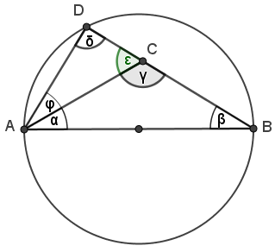
Vor.: C liegt nicht auf dem Kreis mit Durchmesser AB.
Beh.: Das Dreieck ABC hat bei C einen Winkel γ mit γ ≠ 90°.
1. Fall: C liegt außerhalb des Kreises.
Dann schneidet die Strecke BC den Thaleskreis im Punkt D mit . Nach dem Satz des Thales folgt, dass =90° . Außerdem gilt ε=180°, also ist auch ε=90°.
Im Dreieck ADC gilt daher wegen der Winkelsumme
γ = 180°− (90°+φ) = 90° − φ < 90°
Für den 1. Fall gilt im Dreieck ABC γ < 90°, also γ ≠ 90°.
2. Fall: C liegt innerhalb des Kreises.
C liegt innerhalb des Thaleskreises.
Dann schneidet die Verlängerung der Strecke BC den Thaleskreis im Punkt D mit .
Nach dem Satz des Thales folgt, dass δ=90°.
Dann ist der Winkel ε im Dreieck ACD spitz, denn wegen der Winkelsumme gilt ε = 90°− φ < 90°.
Daraus folgt, dass γ stumpf ist, denn γ ist Nebenwinkel von ε und es gilt γ = 180°− ε > 90° (da ε < 90°).
Für den 2. Fall gilt im Dreieck ABC γ > 90°, also γ ≠ 90°.
Insgesamt ist damit bewiesen: „Wenn C nicht auf dem Thaleskreis über AB liegt, dann hat das Dreieck ABC bei C keinen rechten Winkel.“
Daraus folgt durch Kontraposition: „Wenn das Dreieck ABC bei C einen rechten Winkel besitzt, dann liegt C auf dem Thaleskreis über AB.“ □

Bemerkungen zur Auswahl für den Unterricht
Es wurden 5 Varianten vorgestellt, die verschiedene Aspekte abdecken, andere sind möglich.
Die Beweise 1 bis 3 werden direkt geführt und setzen jeweils andere inhaltliche Schwerpunkte.
Sie können in Abhängigkeit des vorausgegangenen Unterrichts auch leicht variiert werden.
Der abbildungsgeometrische Beweis 1 nutzt die Eigenschaften der Punktspiegelung und die Punktsymmetrie des Rechtecks. Er kann bei Einsatz des GeoGebra-Applets gut als Einstieg genutzt werden, um die Problematik herauszuarbeiten und zu erkennen, dass der Beweis des Kehrsatzes eine sorgfältige Argumentation erfordert und schwieriger sein kann als der Beweis des vorausgehenden Satzes.
Die Beweise 2 und 3 gehen auf einem Spezialfall des Satzes vom Umkreis zurück: In einem rechtwinkligen Dreieck liegt der Umkreismittelpunkt auf der Hypotenuse. Dieser Zusammenhang muss allerdings begründet werden.
In Beweis 2 werden mithilfe des ersten Strahlensatzes Seitenverhältnisse übertragen. Alternativ könnte man hier auch eine geeignete zentrische Streckung betrachten. Beweis 2 kann somit nur eingesetzt werden, wenn die Ähnlichkeit und Strahlensätze bereits behandelt wurden, wovon in der Regel aber auszugehen ist.
In Beweis 3 erfolgen dazu Winkelbetrachtungen unter Ausnützung von Symmetrien zur Mittelsenkrechten, das sollte problemlos möglich sein.
Die Beweise 4 und 5 sind aus didaktischer Sicht interessant. Sie bieten den Vorteil, dass die Lage von Punkt C dynamisch gesehen und damit die Sicht aufs Ganze erweitert wird. Es werden hier auch die Fälle explizit betrachtet, bei denen C innerhalb oder außerhalb des Kreises liegt. Dadurch werden Vorstellungen angelegt, die z.B. für die spätere Verallgemeinerung des Satzes des Pythagoras zum Kosinussatz wichtig sind.
Beweis 4 bietet darüber hinaus die Gelegenheit, einen weiteren Widerspruchsbeweis zu behandeln, nachdem dieses Beweisprinzip in Klasse 8 wahrscheinlich gerade erst beim Beweis der Irrationalität eingeführt wurde.
Wenn die Umkehrung des Satzes des Thales in Schulbüchern behandelt wird, dann wird sie seltsamerweise meist durch Kontraposition bewiesen. Dieses Beweisprinzip ist den Schülerinnen und Schülern wegen den fehlenden aussagenlogischen Grundlagen aber fremd.
Beweis 5 sollte deshalb nur dann als Vertiefung gewählt werden, wenn man in dem anschaulichen und bekannten Kontext des Satzes des Thales tatsächlich das Prinzip des „Beweisens durch Kontraposition“ einführen möchte. Es verlangt SuS einiges ab, könnte aber in starken Lerngruppen durchaus schon ein Einstieg in die Formalisierung der Aussagenlogik sein, die dann ab Klasse 9 auf dem Plan stehen wird.

Stunden 4 und 5: Winkelweiten bestimmen – Beweise führen
Die Stunde 4 ist nach der inhaltlich anspruchsvollen 3. Stunde als ruhigere Übungsstunde gedacht. Das Arbeitsblatt enthält vermischte Aufgaben, die zusammen mit den folgenden Musterlösungen direkt im Unterricht einsetzbar sein sollten. Unser Vorschlag wäre es, das Sternfünf- bzw. Sternsiebeneck in den Mittelpunkt zu stellen und die anderen Aufgaben flankierend zur Differenzierung und für die Hausaufgabe zu nutzen. Ergänzende GeoGebra-Applets können hier flexibel modifiziert und genutzt werden.
Für die 5. und 6. Stunde der Einheit ist die Umsetzung im Computerraum oder mit mobilen Endgeräten vorgesehen. Inhaltlich knüpft das Arbeitsblatt der 5. Stunde an die Anwendung des Satzes des Thales (Aufgaben 2+4) sowie dessen Kehrsatz (Aufgabe 1- Rutschende Leiter) an.
Das Arbeitsblatt, die Musterlösungen und Anregungen zur unterrichtlichen Umsetzung sind in der Datei 02_geo_ab_beweise_thales.odt zu finden.

Stunde 6 (+1): Entdecken und Beweisen – Satz von Viviani -
Für die 6. und ggf. 7. Stunde sind in der Datei 03_geo_ab_satz_des_viviani.odt ausführliche Informationen zu finden. Ein entdeckender Zugang ist über das GeoGebra-Applet 03_viviani_vorlage.ggb möglich, das die SuS mithilfe der Anleitung auf dem Arbeitsblatt ergänzen sollen, bevor im zweiten Teil der Stunde der Beweis geführt wird, für den verschiedene Varianten ausgearbeitet wurden.
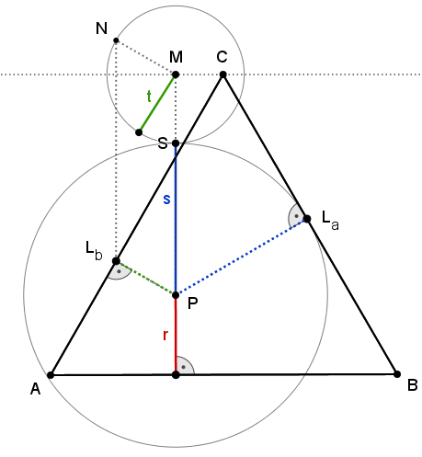
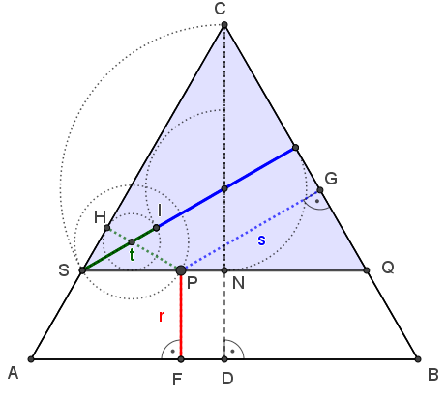
Der Beweis des Satzes von Viviani ermöglicht die Verzahnung mit der Einheit „Aussagenlogik und Graphen“ und liefert in Verbindung mit Umschütträtseln und zugehörigen Zustandsgraphen einen reichhaltigen Kontext für verschiedene Vertiefungen. Neben dem für die 6. Stunde vorgesehen Beweis über die Flächeninhalte bietet sich auch hier in einer optionalen 7. Stunde die Gelegenheit für einen stimmigen Exkurs zu einfachen abbildungsgeometrischen Beweisen, die durch die dynamische Darstellung der Drehungen und Verschiebungen mit GeoGebra-Applets motivierend und überzeugend erarbeitet werden könnten. Dabei werden Verkettungen von Verschiebungen und Drehungen betrachtet, hier zwei Screenshots:
Hinsichtlich der großen Bedeutung geometrischer Abbildungen, z.B. im Bereich der Programmierung von Simulations- oder Steuerungsprogrammen, halte ich diesen Exkurs für gewinnbringend und hoffe, dass er in der Praxis unter realistischen Rahmenbedingungen genutzt werden kann. Über Rückmeldungen und Anregungen würde ich mich sehr freuen.

Stunde 7: Weitere Beweise – Drehungen zum Abschluss
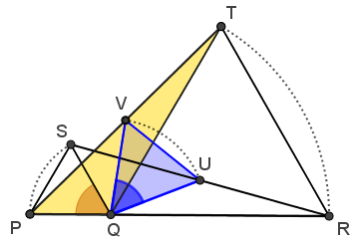
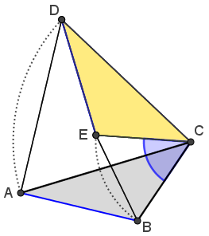
(Datei 04_geo_ab_weitere_beweise.odt)
Für die abschließende Übungsstunde wurde ein Arbeitsblatt mit kurzen Beweisaufgaben erstellt, unter denen sich auch drei einfache abbildungsgeometrische Beweise befinden. In der Datei sind neben dem Arbeitsblatt auch Musterlösungen und Anmerkungen zur Umsetzung enthalten. Das Material ist unabhängig von den Vorschlägen flexibel einsetzbar.
Als Alternative bieten sich zum Abschluss der Einheit auch ausgewählte „falsche Beweise“ an, deren Fehler entlarvt werden müssen.

Anregungen für die Fachschaftsarbeit - Geometrie-Werkzeugkarten
Das Anlegen von „Geometriekarten“ zu bekannten Sätzen und Kehrsätzen wird ausdrücklich empfohlen, um die geometrischen Werkzeuge transparent zu dokumentieren und die Schülerinnen und Schüler zu Reflexionen anzuregen, die für den Aufbau von nachhaltigen Problemlösekompetenzen entscheidend sind.
Allerdings wird davon abgeraten, dies im Alleingang mit einer einzelnen Klasse in Angriff zu nehmen. Bei einer geplanten und koordinierten Umsetzung durch die Fachschaft Mathematik ist die Chance auf nachhaltige Synergieeffekte deutlich größer. Daher sollte zunächst die Fachschaft diskutieren und entscheiden, ob solch ein Projekt angegangen werden sollte.
Dann können Arbeiten verteilt und die entstehenden Karten vielfältig genutzt werden.
Dabei wird das geometrische Grundwissen für jede Klassenstufe dokumentiert und die Karten können danach mehrfach flexibel eingesetzt werden (Wiederholungsphasen in höheren Klassen, individuelle Aufarbeitung von Lücken, Überblick über das Geometrie-Curriculum der Schule, Anregungen für GFS, Vernetzungen, …)
Im Prinzip geht es hier vordergründig für die Schülerinnen und Schüler um die Erstellung eines erweiterten geometrischen „Schlüsselbundes“ zum Erschließen von Zusammenhängen bei unbekannten Problemen. Neben inhaltlichen Sätzen können dabei auch heuristische Strategien und Hilfsmittel aufgenommen werden. In der Tiefenstruktur des Unterrichts finden dabei vielfältige Prozesse statt, die zur Entwicklung prozessübergreifender Problemlösekompetenzen einen großen Beitrag leisten könnten.
Anregungen zur Umsetzung finden sich in Lehrwerken. Falls in einem ersten Probelauf Erfahrungen gesammelt werden sollen, bieten sich die Mathewelt-Ausgaben „Dein Geometrie-Lexikon I und II“ an.

Literaturangaben
Posamentier, Alfred: „119 Unterrichtseinheiten“, aus der Reihe „Arbeitsmaterialien Mathematik“, Klett-Verlag, Stuttgart, 1994
Mähler, Meyer (Hrsg.): „Knobel-Aufgaben für die 7. und 8. Klasse“, Reihe [Einsplus] - Begabungen fördern im Mathematikunterricht, Cornelsen Scriptor, 2005
Möller, Rott: „Dein Geometrie-Lexikon I und II“, Beilage „MatheWelt“, in: „Mathematiklehren“ Nr. 205 und 206, Friedrich-Verlag, Velber, Dez. 2017 bzw. Feb. 2018,

Bildungsplan Informatik, Mathematik, Physik (IMP), Stand 28. Februar 2018, Kap. 1.3.2, S.14
Bildungsplan Informatik, Mathematik, Physik (IMP), Stand 28. Februar 2018, Kap. 3.1.2.3, S.38
Anregungen findet man auch in älteren Lehrwerken, in denen das systematische Ordnen und Beweisen in Kl. 8 angesiedelt war, z.B. „Mathematik Neue Wege 4 – Arbeitsbuch für Gymnasien“, Schroedel-Verlag, Braunschweig, 2006, S. 58ff oder „Lambacher Schweizer 8, Baden-Württemberg“, Klett-Verlag, Stuttgart, 1995, S. 158ff
Für den „Satz des Thales“ findet man z.B. im älteren Lehrwerk „Mathematik Neue Wege 4 – Arbeitsbuch für Gymnasien“, Schroedel-Verlag, Braunschweig, 2006 auf S. 76 den Exkurs „Zum Beweisen in der Geometrie“, bei dem die Beweisschritte in einem „Zweispaltenbeweis“ sehr übersichtlich dokumentiert sind. Diese Darstellung könnte auch für die Erarbeitung des Kehrsatzes einen Ausgangspunkt liefern.
Vgl. „Elemente der Mathematik, Baden-Württemberg 7“, Schroedel-Verlag, Braunschweig, 2017, S. 123 und „mathe.delta 7 – Baden-Württemberg“, CCBuchner-Verlag, Bamberg, 2017, S. 155
Siehe „Vernetzungsbeispiel: Graphisches Lösungsverfahren für Umfüllprobleme“, in der Datei aug/1_hintergrund/ 01_aug_hintergrund.odt, S.9 ff.
z.B. „Es existiert ein Dreieck mit zwei rechten Winkeln“ oder „Alle Dreiecke sind gleichschenklig“, in: Mähler, Meyer (Hrsg), S. 36 f oder „Geometrische Trugschlüsse“, in Posamentier, Alfred, UE 69, S. 167 ff.
z.B. „Probleme lösen in der Geometrie“, in: „ Lambacher Schweizer 5“ (Klasse 9), Klett, Stuttgart, 2007, S. 172 ff.
Möller, Rott: Schülerarbeitshefte „Dein Geometrie-Lexikon I / II“, im Klassensatz bestellbar (2€ pro Heft)

